Valsts zemes dienests
2005. gada publiskais pārskats

Pamatinformācija

VZD juridiskais statuss un izveidošanas gads

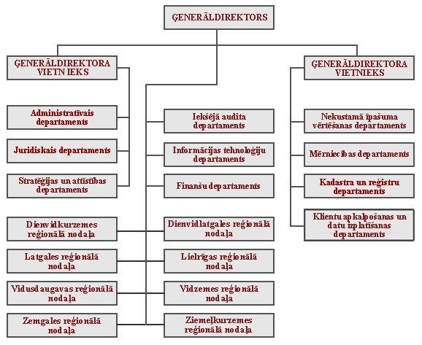
VZD ir valsts institūcija, kas izveidota saskaņā ar Latvijas Republikas 1992.gada 15.decembra likumu “Par Valsts zemes dienestu”. Atbilstoši Latvijas Republikas Ministru kabineta 2005.gada 05.marta noteikumiem Nr.92 “Latvijas Republikas Valsts zemes dienesta nolikums”, VZD savas kompetences ietvaros pārzina zemes kā nacionālās bagātības un ar to saistīto objektu uzskaiti, aktualizāciju un pārraudzību, nodrošinot tās aizsardzību un sekmīgu izmantošanu valsts mērogā.
VZD darbību pārrauga Tieslietu ministrija.
1. attēls VZD struktūra

Politikas jomas un VZD darbības virzieni

VZD ir zemes administrācijas iestāde, kas aizvadītajā gadā visā valsts teritorijā nodrošināja nekustamā īpašuma kadastra uzskaiti, informāciju nekustamā īpašuma pārvaldībai, valsts teritorijas kartēšanu un ģeogrāfiskās informācijas attēlošanu sabiedrībai saprotamā veidā.

2005.gadā VZD normatīvajos aktos bija noteikti sekojoši uzdevumi:
- nodrošina dienesta pārstāvju piedalīšanos zemes komisijās;
- vērtē un inventarizē nekustamos īpašumus;
- sagatavo datus par nekustamajiem īpašumiem to reģistrācijai nekustamā īpašuma valsts kadastrā un zemesgrāmatās;
- uztur un pilnveido nekustamā īpašuma valsts kadastra informācijas sistēmu;
- uztur un pilnveido Valsts adrešu reģistra informācijas sistēmu;
- veic zemes ierīcību un kadastrālo uzmērīšanu;
- ierīko un pārzina valsts ģeodēziskos tīklus;
- veic topogrāfisko uzmērīšanu un kartēšanu;
- sastāda aeronavigācijas kartes;
- veic valsts robežas uzmērīšanu;
- uztur ģeotelpiskās informācijas infrastruktūru, iegūstot, uzkrājot un apstrādājot valsts ģeogrāfiskās informācijas pamatdatus un metadatus;
- normatīvajos aktos noteiktajā kārtībā sniedz valsts un pašvaldību iestādēm, kā arī juridiskajām un fiziskajām personām dienesta uzturētajās informācijas sistēmās iekļautās ziņas;
- licencē nekustamā īpašuma tirgus vērtēšanas, zemes ierīcības, valsts ģeodēzijas un kartogrāfijas darbu veicējus un uzrauga licencēto personu darbību;
- metodiski vada un uzrauga zemes ierīcības, mērniecības, ģeodēzijas, fotogrammetrijas, topogrāfijas, kartogrāfijas, nekustamo īpašumu inventarizācijas un novērtēšanas darbus;
- sniedz priekšlikumus nozari reglamentējošo tiesību aktu un politikas plānošanas dokumentu projektu izstrādē;
- kārto un glabā dienesta arhīva materiālus;
- pilda citus normatīvajos aktos noteiktos uzdevumus.

Pārskata gadā notikušās būtiskākās pārmaiņas

Ministru kabinets 2005.gada 14.jūlijā akceptēja sagatavoto VZD institucionālās attīstības koncepciju.
Pamatojoties uz Ministru kabineta 2005. gada 18. oktobra rīkojumu Nr. 674 ”Par Valsts zemes dienesta reorganizāciju”, tika uzsākta VZD reorganizācija un kopš 2006.gada 1.janvāra līdzšinējās VZD funkcijas ģeodēzijā un kartogrāfijā pilda valsts aģentūra „Valsts ģeotelpiskās informācijas aģentūra”, savukārt, mērniecību veic jaunizveidotā valsts sabiedrība ar ierobežotu atbildību „Latvijas valsts mērnieks”.
Pārmaiņu process nav būtiski ietekmējis VZD darbību 2005. gadā – budžeta rezultatīvie rādītāji pamatā ir izpildīti.
2005.gada 1.decembrī Saeimā galīgajā lasījumā tika pieņemts Valsts zemes dienesta speciālistu izstrādātais Nekustamā īpašuma valsts kadastra likums, tādējādi noslēdzot vairāk kā desmit gadus ilgušo darbu, izstrādājot likumu, kas noteiks vienotu Nekustamā īpašuma valsts kadastra administratīvo, organizatorisko un tehnisko darbību, kā arī nodrošinās aktuālu teksta un telpisko datu iegūšanu, reģistrāciju, uzturēšanu un izmantošanu.
Nekustamā īpašuma valsts kadastra reģistrā reģistrēto kadastra objektu skaits 2005.gadā sasniedzis 5,02 miljonus, kas ir par 0,12 miljoniem objektiem vairāk nekā 2004.gadā. Kadastrā šis gads ir ievērojams ar to, ka īpaša vērība tika pievērsta kadastra teksta un grafisko datu kvalitātes uzlabošanai. Panākts, ka kadastra kartē kļūdaina informācija ir tikai 0,8% no kopējā zemes vienību skaita.
Nekustamo īpašumu valsts kadastra reģistrā ir apkopota unikāla informācija par valstī esošajiem īpašumiem, VZD pagājušā gadā ir sagatavojis vairākus pārskatus. Pirmo reizi tika sagatavots “Latvijas Republikas ēku (būvju) pārskats”, kurā sniegti dati par valstī reģistrēto ēku (būvju) kā nekustāmā īpašuma sastāvā ietilpstošu nekustamā īpašuma objektu skaitu dažādos griezumos.
Sadarbībā ar Lietuvas un Igaunijas nacionālajiem zemes dienestiem 2005.gada martā tika pabeigta pirmā “Nekustamā īpašuma pārskats Baltijas valstīs” sagatavošana. Tas sniedz plašu informāciju par reģistrācijas gaitu un datiem triju valstu kadastra reģistros, ļaujot ikvienam interesentam salīdzināt zemes reformas gaitu šajās valstīs.
Ar minētajiem pārskatiem iespējams iepazīties VZD interneta mājas lapā www.vzd.gov.lv.
Saeima 2005.gada 16.jūnijā pieņēma “Valsts un pašvaldību īpašuma privatizācijas un privatizācijas sertifikātu izmantošanas pabeigšanas likumu” ar kuru VZD uzdots izveidot Lauku zemes izpirkšanas reģistru, tādējādi nodrošinot zemes reformas pabeigšanu, izpērkot lauku apvidos lietošanā piešķirto zemi. Tas tika izveidots ļoti īsā laika posmā un ar 1.septembri, sākta lauku zemes privatizācijas pieteikumu reģistrāicija. Informācija tiek publicēta VZD interneta mājas lapā www.vzd.gov.lv, kur ikviens zemes izpirkšanas pieprasījuma iesniedzējs var pārliecināties, vai viņa pieprasījums ir iekļauts Lauku zemes izpirkšanas reģistrā.
Arī ģeodēzijā pagājušais gads ienesa būtiskas pārmaiņas, kas saistītas ar mūsdienīgu tehnoloģiju izmantošanu. Oktobrī darbu uzsāka Baltijas valstīs pirmais Globālās pozicionēšanas sistēmas (GPS) bāzes staciju tīkls, kas nodrošina ar iespējām noteikt koordinātas reālā laikā. Minētais tīkls sastāv no 14 GPS bāzes stacijām. Kopumā šādu tehnoloģiju ieviešana ikdienas dzīvē veicinās navigācijas, mērniecības un kartogrāfijas attīstību.

VZD sniegtie pakalpojumi
VZD klientu apkalpošana notiek reģionālo nodaļu klientu apkalpošanas centros, kas izvietoti 28 rajonu centros visā Latvijas teritorijā. Interneta mājas lapā (www.zemesdienests.lv) klienti var iegūt informāciju par VZD, tā sniegtajiem pakalpojumiem un visu VZD reģionālo nodaļu Klientu apkalpošanas centru darbību.
Klientu apkalpošanas centros klients var saņemt visu vajadzīgo informāciju par pakalpojumiem, ko piedāvā VZD, to izmaksām un veikšanas termiņiem, kā arī pieteikt vajadzīgo pasūtījumu un saņemt to noteiktajā laikā. Pakalpojumu uzskaite un to izpildes pārraudzība tiek nodrošināta, uzkrājot visu informāciju par pasūtījumiem Pasūtījumu apstrādes informācijas sistēmā (PAIS).
Attīstoties Latvijas ekonomikai, t.sk., nekustamā īpašuma nozarei, 2005. gadā pieauga VZD uzturētajās valsts informācijas sistēmās uzkrāto datu sagatavošanas un izsniegšanas pakalpojuma nozīme. 2005.gadā VZD Valsts informācijas sistēmās uzkrātos datus izsniedza:
- papīra dokumentu veidā (dažāda veida izziņas, uzziņas, atzinumi, u.c.);
- digitālā veidā:
- ierakstītus elektroniskā datu nesējā;
- tiešsaistes datu režīmā;
- izmantojot speciāli radītas datu pārlūkošanas programmas, kuru loma datu izsniegšanā kļūst aizvien nozīmīgāka.
Izmantojot speciāli radītas datu pārlūkošanas programmas 2005.gadā VZD piedāvāja:
Katram Interneta lapas http://krp.vzd.gov.lv/pub apmeklētājam bez maksas pārlūkot NĪVK reģistrēto kadastra objektu orientējošo atrašanās vietu kartē un uzzināt zemes vienības, būves vai telpu grupas kadastra apzīmējumu, ja ir zināma adrese, un otrādi- uzzināt zemes vienības, būves vai telpu grupas adresi, ja ir zināms kadastra apzīmējums.
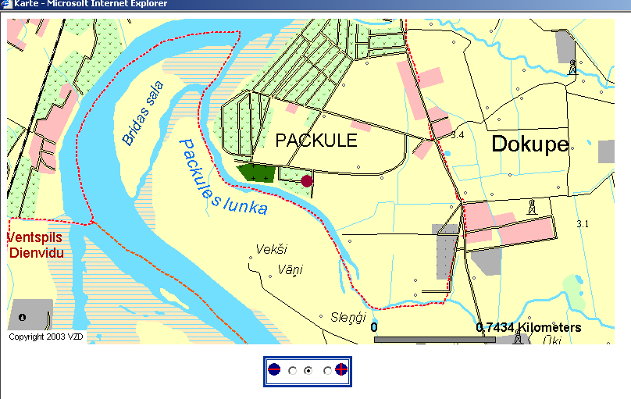
15.attēls Datu pārlūkošanas programma
Katram Interneta lapas www.vzd.gov.lv/aris apmeklētājam bez maksas pārlūkot Valsts adrešu reģistrā esošo informāciju par adresācijas objektiem līdz ielu līmenim – rajoniem, pilsētām, novadiem, pagastiem, ciemiem un ielām.
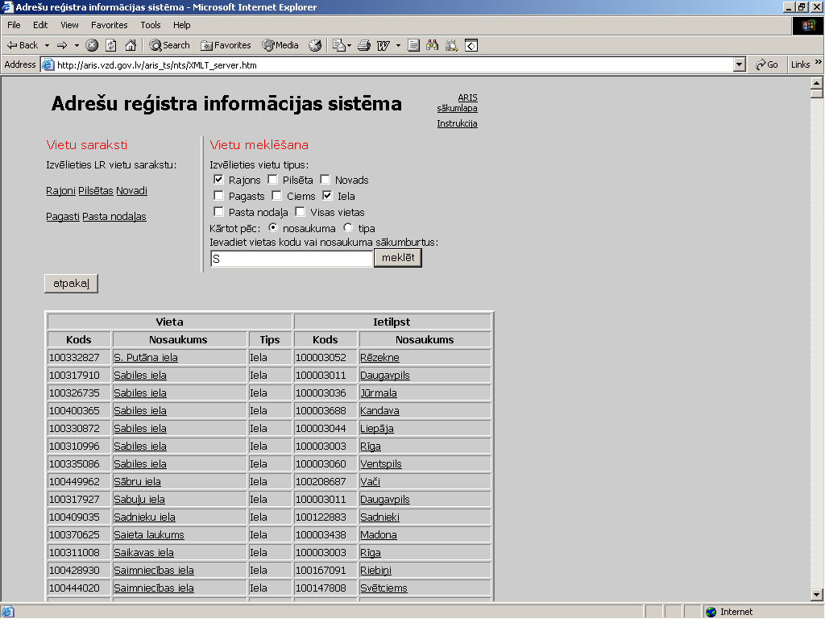
16.attēls Datu pārlūkošanas programma
Autorizētiem lietotājiem, kas izmanto pārlūkprogrammu KRPārlūks, pārlūkot:
- Nekustamā īpašuma valsts kadastra (NĪVK) teksta datus - nekustamā īpašuma:
  - atrašanās vietu;
  - kadastra numuru;
  - sastāvu;
  - piederību;
  - apgrūtinājumus;
  - zemes vienības;
  - būves;
  - telpu grupas raksturojošos datus, kadastrālo vērtību;
  - u.c. informāciju.

- NĪVK grafiskos datus (kadastra karti) ar iespēju kā fona materiālu izmantot:
- Ortofoto karti M 1:10 000;
- Topogrāfisko karti M 1:10 000 un topogrāfisko plānu M 1:2 000;
- Topogrāfisko plānu M 1:500;
- Topogrāfisko plānu M1:500.
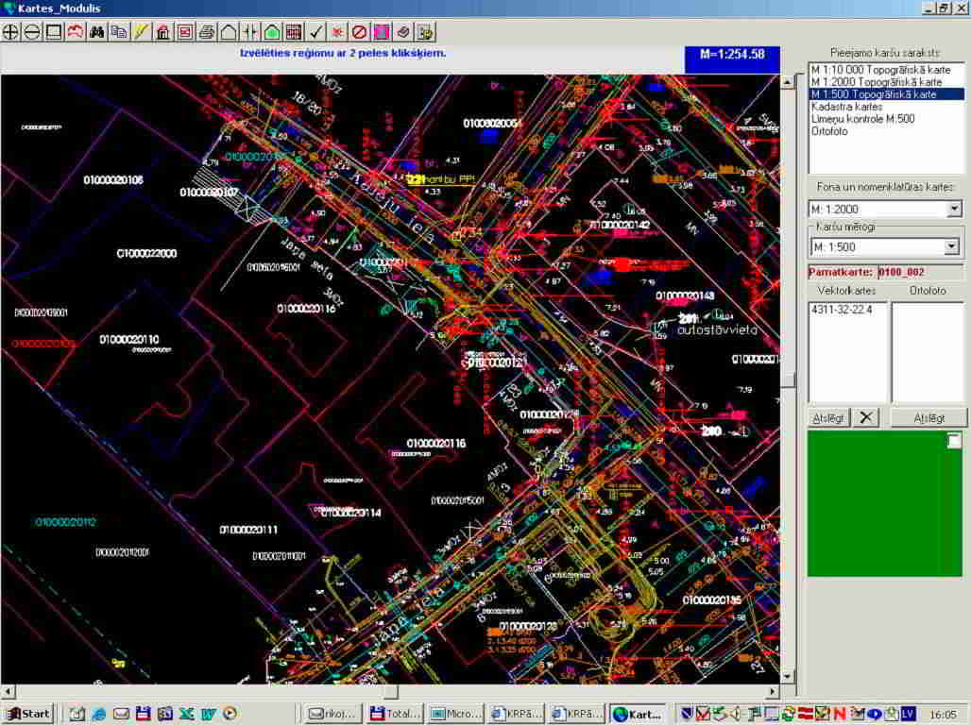
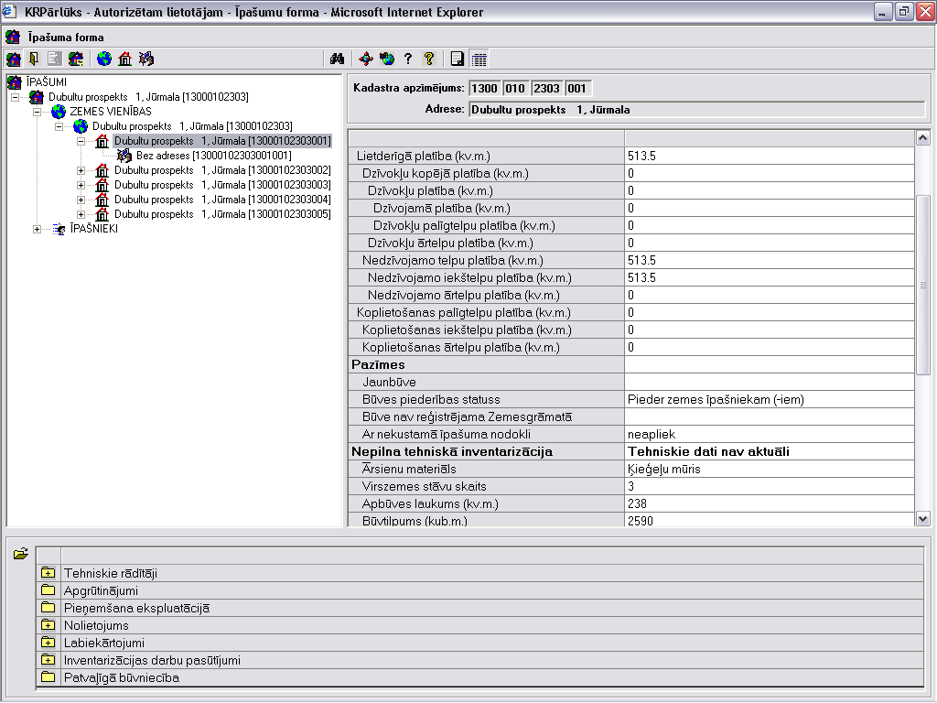

17.attēls Datu pārlūkošanas programma
Autorizētam lietotājam, kas izmanto pārlūkprogrammu APVIDUS, pārlūkot:
- NĪVK grafiskos datus (kadastra karti);
- Ortofoto karti M 1:10 000;
- Ortofoto plānu M1:1 000 (Rīgas pilsētai);
- Topogrāfisko karti M 1:10 000;
- Latvijas satelītkarti.

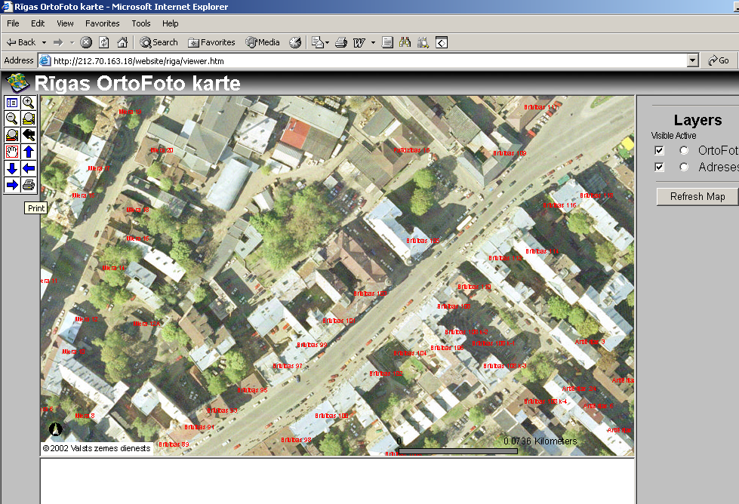
18.attēls Datu pārlūkošanas programma
Autorizētam lietotājam, kas izmanto pārlūkprogrammu ARIS, pārlūkot:
- Valsts adrešu reģistra teksta datus par visiem adresācijas objektiem;
- Valsts adrešu reģistra grafiskos datus, kur attēlotas administratīvo teritoriju robežas, autoceļu un ielu viduslīnijas un ēku adrešu punkti.
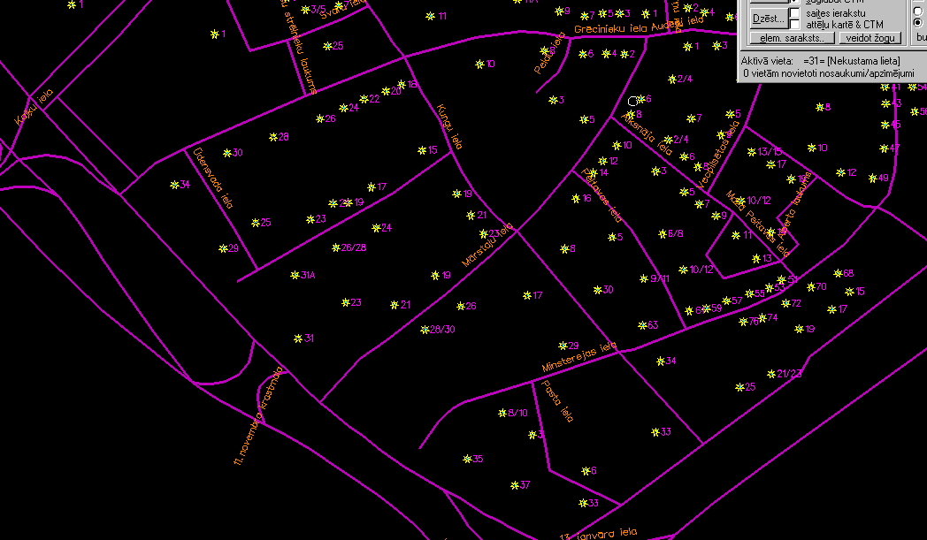
19.attēls Datu pārlūkošanas programma

VZD 2005.gadā atbilstoši klienta pieprasījumam sagatavoja un izsniedza elektroniskajā datu nesējā ierakstītus šādus datus:
- Kadastra karti;
- Nekustamā īpašuma tirgus datu bāzē esošos datus - informāciju par zemes, būves, dzīvokļu un telpu grupu pirkuma darījumiem;
- Ortofoto karti M 1:10 000 un ortofoto plānu M1:1 000 (Rīgas pilsētai);
- Topogrāfisko karti M 1:10 000, topogrāfisko plānu M 1:2 000;
- Topogrāfisko plānu M1:500;
- Ģeodēziskos datus;
- Latvijas satelītkarti M1:50 000;
- Valsts adrešu reģistra datus.

Lielākā daļa jeb 53% līgumu ir NĪVKR datu pārlūkošanas (izmantojot pārlūkprogrammu KRPārlūks) līgumi.
Salīdzinot ar 2004.gadu ir palielinājusies klientu interese par Nekustamā īpašuma tirgus informācijas sistēmas (NĪTIS) un Valsts adrešu reģistra (VAR) datiem. Attiecīgi - NĪTIS no 2% uz 5% un VAR no 2% uz 8%.
Uz 2005.gada beigām VZD pārraudzībā bija 225 spēkā esoši līgumi par digitālo datu publicēšanu un izplatīšanu.
20.attēls Noslēgto līgumu struktūra

Attēlā redzams 2005. gadā noslēgto līgumu procentuāls sadalījums, kas vienlaicīgi arī raksturo klientu interesi par VZD uzkrātajiem datiem.

Iestādes vadības un darbības uzlabošanas sistēma

2005.gadā VZD veica 34 iekšējos auditus saskaņā ar apstiprināto audita stratēģisko plānu un audita sistēmu riska novērtējumu. Veiktie auditi sniedza iespēju novērtēt atsevišķu struktūrvienību darbību un novērtēt riskus, piemēram, sniegto pakalpojumu plānošanā, reģistrācijā un izpildē, personu datu aizsardzībā, personāla politikā un plānošanā, finanšu vadībā, darba aizsardzībā un citās jomās.

Iestādes darbības rezultāti

Rezultatīvo rādītāju izpildes analīze
1.tabula
LR VZD 2005.gada rezultatīvo rādītāju izpilde

Programma 42.00.00.

VZD Apakšprogramma 42.00.00.
Rezultatīvo rādītāju nosaukums | 2005.g. plāns | 2005.g. izpilde | %
Iestāžu skaits | 9 | 9 | -
Štatu vienību skaits | 2915 | 2774 | -

Apakšprogramma 42.02.00.
Valsts finansētās kadastrālās darbības, ģeodēzijas un kartogrāfijas darbi
Rezultatīvo rādītāju nosaukums | 2005.g. plāns | 2005.g. izpilde | %
Kadastra objektu un to datu uzturēšana Nekustamā īpašuma valsts kadastra reģistra (turpmāk -NĪVKR) teksta daļā (objektu skaits) | 5 088 800 | 5 100 837 | 100%
Kadastra objektu un to datu uzturēšana NĪVKR grafiskajā daļā (objektu skaits) | 2 272 700 | 2 247 356 | 99%
Kadastra objektu un to datu aktualizācija NĪVKR grafiskajā daļā (objektu skaits) | 522 000 | 553 467 | 106%
Adrešu datu reģistrācija, aktualizācija un uzturēšana (adrešu skaits ) | 1 130 000 | 1 140 139 | 101%
VZD arhīvu uzturēšana (glabājamās vienības) | 3 057 000 | 3 139 924 | 103%
Dokumentu aprite arhīvā (glabājamās vienības) | 422 000 | 486 839 | 115%
Ierādītās un uzmērītās zemes īpašumu robežas bijušajiem īpašniekiem, mantiniekiem, represētiem, invalīdiem (personu skaits) | 1 060 | 1 098 | 104%
Valsts ģeodēziskā atbalsta tīkla ierīkošana (punktu skaits) | 300 | 300 | 100%
Valsts ģeodēziskā atbalsta tīkla atjaunošana (punktu skaits) | 509 | 512 | 101%
Valsts gravimetrisko mērījumu sistēmas izveide (punktu skaits) | 750 | 750 | 100%
Nivelēšanas (augstuma) atbalsta tīkla ierīkošana (km) | 155 | 155 | 100%
Latvijas Republikas topogrāfiskās kartes mērogā 1:50 000 atjaunošana (NATO standarts) (lapas) | 28 | 28 | 100%
Latvijas Republikas satelītkartes un topogrāfiskās kartes mērogā 1:50000 uzturēšana (objektu pasu skaits) | 3 200 | 3 200 | 100%
Pilnu topogrāfisko karšu izgatavošana mērogā 1:10000 (lapas) | 32 | 32 | 100%
Vienkāršoto topogrāfisko karšu mērogā 1:10000 konvertācija un aktualizācija (lapas) | 667 | 667 | 100%

Apakšprogramma 42.03.00.
Nekustamā īpašuma nodokļa datu nodrošināšana
Rezultatīvo rādītāju nosaukums | 2005.g. plāns | 2005.g. izpilde | %
Kadastra objektu un to datu aktualizācija NĪVKR teksta daļā (objektu skaits) | 1 389 000 | 1 345 913 | 97%
Nekustamā īpašuma nodokļa objektu, maksātāju sarakstu un pārskata sarakstu sagatavošana pašvaldībām (objektu skaits) | 820 000 | 832 182 | 101%
Nekustamā īpašuma prognozēto kadastrālo vērtību kopsummu sagatavošana nākamajam taksācijas periodam (objektu skaits) | 1 010 000 | 1 173 914 | 116%
Nekustāmā īpašuma tirgus datu vākšana un analīze (darījumu skaits) | 35 000 | 48 780 | 139%
Nekustamā īpašuma kadastrālo vērtību uzturēšana aktuālā stāvoklī (īpašumu skaits NĪVKR) | 680 000 | 698 243 | 103%
Zemes vienību kadastrālo vērtību uzturēšana aktuālā stāvoklī (zemes vienību skaits NĪVKR) | 905 000 | 931 691 | 103%
Ēku kadastrālo vērtību uzturēšana aktuālā stāvoklī (ēku skaits NĪVKR skaits) | 600 000 | 606 260 | 101%
Nekustamā īpašuma kadastrālo vērtību bāzes uzturēšana aktuālā stāvoklī, t.sk. zemes vērtību zonējumi, zemes, ēku bāzes vērtības un vērtību korekcijas koeficienti (objektu skaits) | 240 000 | 240 000 | 100%

Apakšprogramma 42.04.00.
Pasūtītāju finansētās kadastrālās darbības, ģeodēzijas un kartogrāfijas darbi
Rezultatīvo rādītāju nosaukums | 2005.g. plāns | 2005.g. izpilde | %
NĪVKR sagatavotā informācija izsniegšanai (skaits) | 186 030 | 203 603 | 109%
VZD elektronisko datu publicēšanas/izplatīšanas sistēmas uzturēšana (noslēgtie līgumi) | 135 | 136 | 101%
Jaunu kadastra objektu un to datu reģistrācija NĪVKR teksta daļā (skaits) | 179 000 | 220 037 | 123%
Jaunu kadastra objektu un to datu reģistrācija NĪVKR grafiskajā daļā (skaits) | 80 630 | 75 038 | 93%
Zemes īpašumu robežu ierādīšana/uzmērīšana par samaksu (objektu skaits) | 20 000 | 17 657 | 88%
Zemes īpašumu sadalīšana (lauka un kamerālie darbi) transakciju realizācijai (objektu skaits) | 11 005 | 9 809 | 89%
Sagatavotie zemes īpašumu formēšanas dokumenti (skaits) | 22 230 | 19 755 | 89%
Tehniskajā inventarizācijā izpildāmie darbi (skaits) | 150 150 | 134 549 | 90%
Individuālie vērtēšanas darbi (objektu skaits) | 80 000 | 93 929 | 117%
Topogrāfiskā uzmērīšana (ha) | 4 090 | 3 167 | 77%

Nekustamā īpašuma valsts kadastrs

VZD veica šādus plānotos 2005.gada pamatuzdevumus:
- kadastra teksta un grafisko datu reģistrāciju, aktualizāciju, to kvalitātes nodrošināšanu;
- nekustamā īpašuma nodokļa maksātāju un ar nodokli apliekamo objektu sarakstu sagatavošanu pašvaldībām;
- ar nekustamā īpašuma nodokli apliekamo objektu kadastrālo vērtību kopsummu sagatavošanu un to iesniegšanu Finanšu ministrijai un Latvijas Pašvaldību savienībai;
- no Nekustamā īpašuma valsts kadastra (turpmāk - NĪVK) pieprasītās informācijas sagatavošanu;
- kadastra datu apmaiņas nodrošināšanu ar citām valsts un pašvaldību institūcijām.
Uz 01.01.2006. valstī pavisam reģistrēti:
- 664 225 zemes īpašumi, tiesiskie valdījumi, lietojumi, no tiem 18 000 (jeb 2,7% no kopskaita) 2005.gadā;
- 35 835 būvju īpašumi, no tiem 2 600 (jeb 7,3% no kopskaita) 2005.gadā;
- 465 386dzīvokļu īpašumu pilnajā privatizācijā, no tiem 49 700 (jeb 10,7 % no kopskaita) 2005.gadā.
2.tabula

Kadastra objekti | Kopējais skaits uz 01.01.2006. | Skaita  pieaugums  2005.gadā
Zemes īpašumi, tiesiskie valdījumi, lietojumi, atzinumi un brīvā valsts zeme kopā | 664225 | 18 032
tas ir | 100%  no LR kopplatības
Būvju īpašumi | 35835 | 2 614
Dzīvokļu īpašumi (pilnajā privatizācijā) | 465386 | 49 766
Zemes noma | 5 908 | 348
Būves | 1 342 838 | 7 163
Telpu grupas | 1 594 531 | 86 549
Kadastra reģistra grafiskajā daļā iezīmētās būves | 1 311895 | 54 874
Kadastra reģistra teksta daļā reģistrētās zemes vienības | 935347 | 18 932
Kadastra reģistra grafiskajā daļā iezīmētās zemes vienības | 934243 | 19 787
tas ir | 99,9% no NĪVKR teksta daļā reģistrētā

Kadastra kartē ir attēloti 99,9% no NĪVKR teksta daļā reģistrētajām zemes vienībām. Kadastra kartē attēloto būvju īpatsvars gada laikā pieaudzis no 95,2% līdz 99,0%. Kadastra kartē attēlojamo īpašumu apgrūtinājumu skaits gada laikā pieaudzis par 23 000 un pārsniedz 94 000, no tiem kadastra kartē iezīmēti 62,4%.
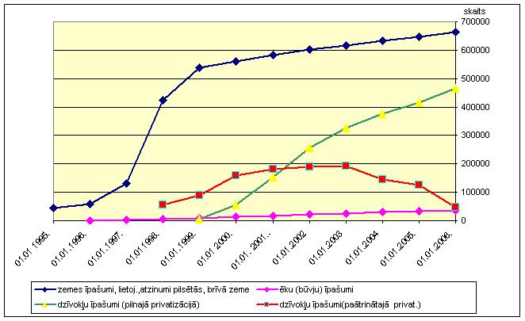
2.attēls. NĪVKR reģistrētie nekustamie īpašumi

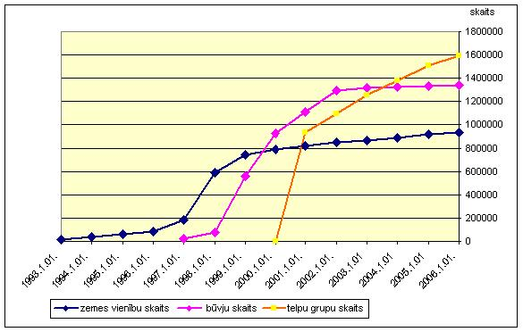
3.attēls. NĪVKR reģistrētie fiziskie objekti

2005.gada 1.decembrī Saeimā tika pieņemts VZD izstrādātais Nekustamā īpašuma valsts kadastra likums, kas nosaka vienotu kadastra administratīvo, organizatorisko un tehnisko darbību.
2005.gada 20.septembrī Ministru kabinets apstiprināja Ministru kabineta noteikumus “Grozījumi Ministru kabineta 31.07.2001. noteikumos Nr. 343 “Nekustamā īpašuma kadastrālās vērtības aktualizācijas kārtība”. Atbilstoši šiem noteikumiem, sākot ar 2005.gada oktobri, VZD katru mēnesi pašvaldībās iesniedz nekustamā īpašuma nodokļa maksātāju un ar nodokli apliekamo objektu aktualizācijas sarakstus. Noteikumi paredz, ka sākot ar 2006.gada 1.janvāri VZD nekustamā īpašuma nodokļa maksātāju un ar nodokli apliekamo objektu pamatsarakstu un aktualizācijas sarakstus pēc pašvaldību pieprasījuma sagatavo un iesniedz elektroniskā formā.
Vienlaicīgi ar Nekustamā īpašuma valsts kadastra likumu normatīvās bāzes sakārtošanai izstrādāti un atbilstoši normatīvo aktu prasībām noformēti grozījumu projekti un anotāciju projekti sekojošos normatīvajos aktos:
- Latvijas Administratīvo pārkāpumu kodeksā;
- likumā “Par nekustamā īpašuma piespiedu atsavināšanu valsts vai sabiedriskajām vajadzībām”;
- likumā “Par nekustamā īpašuma nodokli”;
- likumā “Par nodokļiem un nodevām”;
- Zemesgrāmatu likumā.
Sagatavoti sekojoši normatīvo dokumentu projekti:
- Ministru kabineta noteikumu projekts “Kadastra objekta reģistrācijas un kadastra datu aktualizācijas noteikumi”;
- Ministru kabineta noteikumu projekts “Kadastra informācijas sistēmas uzturēšanai nepieciešamās informācijas sniegšanas kārtība un apjoms”;
- normatīvie akti Nekustamā īpašuma valsts kadastra datu kvalitātes nodrošināšanai un uzlabošanai.
Nekustamā īpašuma valsts kadastra sistēmai 2005. gads ir nozīmīgs arī ar to, ka ticis ieviests Kadastra grafisko datu programmatūras pilotprojekts. Kadastra karte līdz šim tika veidota kā grafisko datņu sistēma, 2005. gadā tā izveidota kā grafiskā datu bāze, kas ir cieši integrēta ar NĪVKR teksta datu daļu.
Turpināta 2004. gadā uzsāktā dzīvokļa īpašumu datu kārtošana. Veikts darbs pie V/A “Mājokļu aģentūra” nodoto datu sarakstu izskatīšanas objektu identifikācijas un apstrādes. Izskatītas Kooperatīvo dzīvokļu arhīva lietas un NĪVKR reģistrēti 6220 kooperatīvie dzīvokļi, kuru īpašnieki līdz šim nav ierosinājuši sava īpašuma reģistrāciju.
2005. gadā veikts darbs sadarbībā ar valsts un pašvaldību institūcijām datu apmaiņas procesu nodrošināšanā.
Sagatavots informatīvā ziņojuma projekts “Par problēmām un iespējamiem risinājumiem starp Nekustamā īpašuma valsts kadastru un Zemesgrāmatu”, kas uzskatāms par stratēģisku priekšlikumu VZD tālākajā attīstībā.
Līdz šim sagatavoti un noslēgti līgumi ar 95 pašvaldībām par Nekustamā īpašuma valsts kadastra informācijas sistēmas un Valsts adrešu reģistra datu izmantošanu elektroniski (tiešsaistes datu pārraides režīmā vai ar eksporta failiem). 2005.gadā no jauna noslēgta starpresoru vienošanās ar V/A “Mājokļu aģentūra” par regulāru abpusēju elektronisku datu apmaiņu.
Sadarbībā ar Reģionālās attīstības un pašvaldību lietu ministriju (RAPLM) un pašvaldībām veikti pasākumi, kas veicina Nekustamā īpašuma valsts kadastra informācijas sistēmas un Valsts adrešu reģistra datu nodrošināšanu un apmaiņu.

Valsts adrešu reģistrs

2005. gadā Valsts adrešu reģistrs turpināja adrešu datu uzkrāšanu un aktualizāciju atbilstoši Ministru kabineta 2002. gada 27. augusta noteikumiem Nr. 384 “Adresācijas noteikumi”.
Valsts adrešu reģistra datu bāzē reģistrēti 26 527 jauni adresācijas objekti jeb vidēji 2210 objekti mēnesī. Salīdzinot ar 2004. gadu (vidēji 4200 objekti mēnesī), vērojams reģistrēto adresācijas objektu skaita samazinājums, jo pašvaldības sākotnējo adrešu datu sakārtošanu faktiski ir beigušas. Atšķirībā no iepriekšējiem gadiem, 2005.gadā adrešu datus ir sniegušas visas pašvaldības. Aktualizēti teksta dati par 38 078 adresācijas objektiem, un grafiski attēloti 55 705 objekti, galvenokārt – ēkas (adrešu punkti). Kopumā 2005. gada rezultatīvo rādītāju plāns izpildīts par 100,90 procentiem.
Uz 2006. gada 1.janvāri Valsts adrešu reģistra datu bāzē reģistrēti vairāk nekā 1 140 000 adresācijas objektu. Digitālajā kartē attēloti 97,21% no visām valstī reģistrētajām ielām un 85,42% ēku un apbūvei paredzētu zemesgabalu.
4.attēls. Reģistrēto adresācijas objektu skaits Valsts adrešu reģistra darbības laikā
2005. gadā veikts sistemātisks darbs adrešu datu kvalitātes kontrolē un adresācijas elementu atbilstības normatīvo aktu prasībām nodrošināšanā. Izpildītas 60 datu kvalitātes kontroles procedūras.
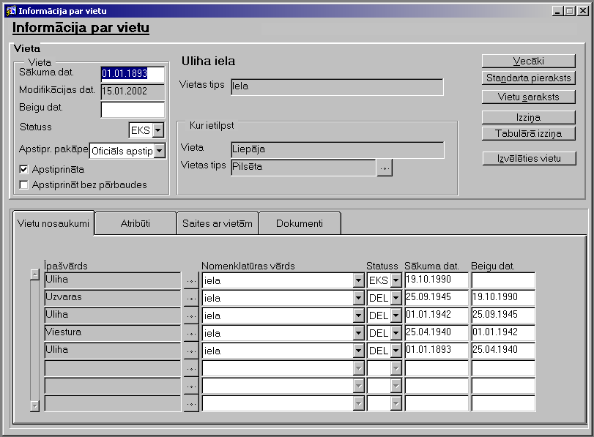5.attēls. Valsts adrešu reģistra datu aktualizācijas forma

Veikts darbs pie Valsts un administratīvo robežu pagaidu sistēmas darbības koncepcijas un programmatūras prasību specifikācijas un programmatūras izstrādes, kas nākotnē nodrošinātu administratīvo teritoriju, teritoriālo vienību robežu, robežpunktu koordinātu un robežu aprakstu uzturēšanu, kā arī informācijas sagatavošanu administratīvi teritoriālās reformas nodrošināšanai.

Aizsargjoslas
Darbs pie aizsargjoslu datu sakārtošanas jautājumu risināšanas VZD ir uzsākts kopš 2003.gada vidus. Kopš 2005.gada sākuma no pašvaldību teritorijas plānojumiem saņemto aizsargjoslu datu sistematizācija notiek VZD Aizsargjoslu datu pagaidu sistēmā. Tas ir procesu kopums, lai nodrošinātu aizsargjoslu datu uzkrāšanu līdz tiks izveidota Valsts informācijas sistēma - centralizēta aizsargjoslu datu bāze. To nosaka Aizsargjoslu likuma 62.pants.
Pavisam VZD saņemti apstiprināti 30 vietējo pašvaldību teritorijas plānojumi un 258 detālplānojumi. Līdz ar to Aizsargjoslu datu pagaidu sistēmā, atbilstoši VZD aizsargjoslu specifikācijai no saņemtajiem teritorijas plānojumiem, uzkrāti pavisam 227 aizsargjoslu datu faili, t.sk. 18 aizsargjoslu datu faili no vietējo pašvaldību teritorijas plānojumiem un 209 – no detālplānojumiem.
2005.gadā izstrādāts un sagatavots iesniegšanai Ministru kabinetā noteikumu projekts “Nekustamā īpašuma objekta apgrūtinājumu klasifikācija”, lai nodrošinātu informācijas par nekustamo īpašumu objektu apgrūtinājumiem sistematizēšanu, vienkāršotu un atvieglotu datu apmaiņu starp iesaistītajām institūcijām.
Lai sekmētu Aizsargjoslu likuma 62.panta izpildi un izveidotu optimālu aizsargjoslu teritoriju robežu digitālo datu informācijas plūsmu starp ieinteresētajām institūcijām, 2005.gadā VZD sadarbojās ar inženiertīklu turētāju organizācijām, piedaloties Būvprojektu izstrādes kavējošo faktoru novēršanas Pilnvaroto koordinācijas padomes un to komiteju sastāvā.

Lauku zemes izpirkšanas reģistrs

Lauku zemes izpirkšanas reģistrs (LZIR) - jaunākais no VZD reģistriem - izveidots 2005.gada 1.septembrī kā lauku zemes izpirkšanas pieprasījumu uzskaites sistēma. Reģistrs izveidots, lai nodrošinātu tās valsts un pašvaldību īpašuma privatizācijas pabeigšanas procesa daļas īstenošanu, kas attiecas uz lauku apvidos lietošanā piešķirtās zemes izpirkšanu. Reģistra izveidošana VZD uzdota 2005.gada 16.jūnijā
pieņemtajā Valsts un pašvaldību īpašuma privatizācijas un privatizācijas sertifikātu izmantošanas pabeigšanas likumā.

Lai realizētu izvirzīto mērķi LZIR daļa veic sekojošas funkcijas:
- plāno un metodiski vada Lauku zemes izpirkšanas reģistra darbību un attīstību;
- nodrošina datu plūsmu no un uz Pilsētu zemes izpirkšanas reģistriem;
- plāno un metodiski vada zemes reformas pabeigšanas procesu.

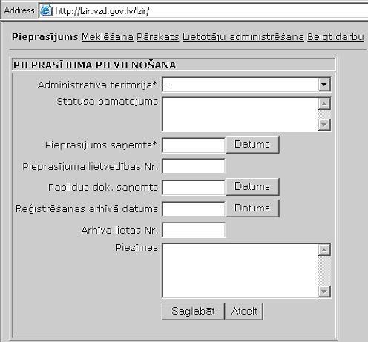
6.attēls. Lauku zemes izpirkšanas reģistra datu ievades pamatkartiņa
Izstrādāti un 2005.gada 30.augustā Ministru kabinetā apstiprināti “Lauku zemju izpirkšanas reģistra noteikumi”. Kopš 5.septembra VZD reģionālajās nodaļās ieviesta Lauku zemes izpirkšanas reģistra programmatūra.

Nekustamā īpašuma kadastrālā vērtēšana

Viens no VZD uzdevumiem ir Nekustamā īpašuma valsts kadastra ietvaros izstrādāt, ieviest un uzturēt vienotu nekustamā īpašuma kadastrālās vērtēšanas sistēmu, lai nodrošinātu nekustamo īpašumu kadastrālo vērtību noteikšanu valsts, pašvaldību un sabiedrības vajadzībām un izpildītu likuma “Par nekustamā īpašuma nodokli” prasības.
2005.gadā ir izstrādāti šādi Ministru kabineta noteikumi:
- 2005.gada 30.augustā apstiprināti MK noteikumi Nr.642 "Noteikumi par apbūvēta zemesgabala vērtības noteikšanu privatizācijas vajadzībām", kuru rezultātā 2005.gadā VZD ir noteiktas 1081 privatizācijas vērtības.
- 2005.gada 31.maijā MK noteikumi Nr.390 "Grozījumi Ministru kabineta 2001.gada 30.aprīļa noteikumos Nr.184 "Ēku kadastrālās vērtēšanas noteikumi"".
- 2005.gada 26.jūlijā MK noteikumi Nr.546 "Licencēšanas noteikumi nekustamā īpašuma tirgus vērtības noteikšanai", kuru rezultātā VZD ir izveidota komisija, kas nodarbojas ar licenču izsniegšanu, pagarināšanu un apturēšanu individuālajiem komersantiem vai komercsabiedrībām.
Pagājušā gadā VZD veica lielu darbu apjomu īpašumu kadastrālo vērtību aktualizēšanā un 49 pašvaldībās izstrādāti un apstiprināti zemes vērtību zonējumi, kā arī 44 pašvaldībās izstrādātas un apstiprinātas ēku tipu bāzes vērtības. Tirgus korekcijas koeficenti izstrādāti un apstiprināti 62 pašvaldībās.
Lai pilnveidotu kadastrālās vērtēšanas normatīvo bāzi, gada nogalē Ministru kabinetā apstiprināšanai tika iesniegti “Noteikumi par kadastrālo vērtību bāzi”. Ir uzsākti darbi pie Ministru kabineta noteikumu "Kadastrālās vērtēšanas noteikumi" un "Nekustamā īpašuma lietošanas mērķu klasifikācija un nekustamā īpašuma lietošanas mērķu noteikšanas un maiņas kārtība" izstrādēs.
2005.gadā sekmīgi turpināja darboties Nekustamā īpašuma tirgus informācijas sistēma, kuras mērķis ir nodrošināt kvalitatīvāku un efektīgāku nekustamā īpašuma tirgus datu vākšanu un analīzi kadastrālās vērtēšanas vajadzībām. Ar apkopotajiem datiem par Latvijas nekustamā īpašuma tirgu var iepazīties arī VZD mājas lapā www.vzd.gov.lv. VZD apkopotajā informācijā par Latvijas Nekustamā īpašuma tirgu var apskatīt statistiskos datus ceturkšņu, pusgada un gada griezumā:
- darījumu sadalījumam pēc darījuma objekta veida;
- darījumu sadalījumam pēc darījuma objekta Nekustamā īpašuma lietošanas mērķa;
- zemes, māju, dzīvokļu cenas.
Turpinājās darbs pie pakalpojumu uzlabošanas – nodrošinot iespēju jebkuram interesentam pieprasīt un saņemt informāciju par jebkura nekustamā īpašuma un tā sastāvā esošo fizisko objektu (zemes vienību un būvju) noteiktajām un aktuālajām kadastrālajām vērtībām.
Būvju tehniskā inventarizācija
Būvju tehniskās inventarizācijas mērķis ir Nekustamā īpašuma valsts kadastra ietvaros izveidot, uzturēt un pilnveidot vienotu būvju kadastrālās uzmērīšanas datu ieguves sistēmu valsts un sabiedrības vajadzībām. Tehnisko inventarizāciju veic, lai būvobjektu nodotu ekspluatācijā (jaunbūves, rekonstrukcijas, renovācijas un restaurācijas gadījumos), kā arī lietošanas mērķa un būves izmantošanas veida maiņas gadījumos, būves tiesiskai reģistrācijai zemesgrāmatā, būves transakcijas (pārdošanas) gadījumos, būves taksācijas vajadzībām, kadastrālās un tirgus novērtēšanas vajadzībām.
Pavisam 2005.gadā VZD veicis 134 549 būvju tehniskās inventarizācijas darbus, no kuriem 37,1 % darbi bija saistīti ar ēkas vai telpu grupas pirmreizējo tehnisko inventarizāciju.
7.attēls. 2005.gadā tehniskajā inventarizācijā izpildīto darbu struktūra.
Ģeodēzija
Valsts ģeodēziskais atbalsttīkls
VZD 2005.gadā projekta ietvaros “Valsts ģeodēziskā atbalsta tīkla ierīkošana, modernizācija un uzturēšana” no jauna ierīkoja valsts ģeodēziskā tīkla (G3 klase) 300 ģeodēziskos punktus Latgales reģionā un Vidzemes reģionā. Latgales reģionā sabiezinošā GPS tīkla otrā kārta ietver Ludzas, Rēzeknes, Preiļu un Balvu rajonus. Vidzemes reģionā sabiezinošā GPS tīkla otrā kārta ietver Limbažu, Cēsu, Valmieras, Valkas, Gulbenes un Alūksnes rajonus. Bez tam zemes kadastrālās uzmērīšanas vajadzībām ierīkoti arī 689 uzmērīšanas tīkla punkti. Tika veikta arī jau iepriekš ierīkoto valsts ģeodēziskā tīkla punktu apsekošana, lai veidotu ģeodēzisko punktu katalogu WGS84 koordinātu sistēmā. Pavisam tika apsekoti 512 ģeodēziskie punkti, informācija par tiem sakārtota pa militārās versijas topogrāfiskās kartes M1:50 000 lapām.
Gravimetriskā un augstākās klases nivelēšanas tīkla izveidošana un atjaunošana
Nivelēšanas darbi
2005.gadā valsts nivelēšanas pamattīkla atjaunošanas ietvaros veikta 1.klases nivelēšana līnijā Liepāja – Priekule – Vaiņode – Auce – Eleja – Bauska – Skaistkalne, kas sastāda 280km. Kopējais atjaunoto nivelēšanas līniju kopgarums sastāda 2035 km jeb 72,5 % no nepieciešamā atjaunojamā tīkla kopgaruma. Paredzētais līniju kopgarums sastāda 2800km.

Gravimetriskie mērījumi
2005.gadā gravimetriskā vērtība tika noteikta 750 ģeodēziskajiem punktiem. Kopumā līdz šim mērīti 4250 gravimetriskie punktijeb gandrīz 60%, no kopējā paredzētā apjoma - 7100 punktu.

VZD ir veicis lielu darbu ģeodēzijas mantojuma saglabāšanā, kas 2005.gadā noslēdzās ar to, ka divi Strūves – Tennera ģeodēziskā loka punkti Sestukalns un Jēkabpils iekļauti UNESCO Pasaules mantojuma sarakstā. Šajā projektā kopīgi ar VZD bija iesaistījušies daudzu citu valstu zemes un ģeodēzijas nacionālās iestādes.
Ģeodēzijā pagājušais gads ienesa būtiskas pārmaiņas, kas saistītas ar jaunāko tehnoloģiju izmantošanu. Oktobrī darbu uzsāka Baltijas valstīs pirmais Globālās pozicionēšanas sistēmas (GPS) bāzes staciju tīkls, kas sastāv no 14 GPS bāzes stacijām. Šāds tīkls sniedz iespēju noteikt koordinātas reālā laikā un kopumā šādu tehnoloģiju ieviešana ikdienas dzīvē veicinās navigācijas, mērniecības un kartogrāfijas attīstību.
Zemes īpašumu robežu un topogrāfiskā uzmērīšana
Zemes vienību robežu uzmērīšana zemes reformas apstākļiem un transakcijām
VZD 2005.gadā turpināja pildīt zemes vienību robežu uzmērīšanas darbus, lai nodrošinātu zemes reformas realizāciju un pabeigšanu.
Kā galvenā prioritāte tika izvirzīta zemes vienību robežu uzmērīšana bijušajiem īpašniekiem, mantiniekiem, represētajiem un invalīdiem, kuriem minētie darbi tiek veikti par valsts budžeta līdzekļiem.
2005. gadā par valsts budžeta līdzekļiem uzmērīti 1058 īpašumi 1098 personām 11955 ha apmērā.
8.attēls. Zemes robežu uzmērīšanas bijušajiem īpašniekiem, mantiniekiem, represētiem, invalīdiem un zemes īpašumu rezultatīvo rādītāju izpilde no 2003.līdz 2005.gadam.
VZD veic zemes vienību robežu uzmērīšanas darbus arī par pasūtītāju līdzekļiem.
2005. gadā par pasūtītāju līdzekļiem uzmērīti 17 657 īpašumi 158350 ha apmērā, kas ir nedaudz mazāk kā iepriekš, jo šādus darbus izpilda arī citas mērniecībā licencētas juridiskas vai fiziskas personas.
9.attēls. Zemes īpašumu un lietojumu robežu ierādīšanas un uzmērīšanas darbi par pasūtītāju līdzekļiem rezultatīvo rādītāju izpilde no 2003.līdz 2005.gadam.
Topogrāfiskās uzmērīšanas sistēmas izveidošana VZD
Tāpat VZD turpināja sniegt pakalpojumus zemes topogrāfiskajā uzmērīšanā un 2005. gadā uzmērīti 2280 īpašumi 3167ha apmērā.
10.attēls. Topogrāfisko darbu rezultatīvo rādītāju izpilde no 2003.līdz 2005.gadam.
Pēc VZD apkopotajiem datiem mērniecībā licencēto fizisko vai juridisko personu 2005. gadā uzmērīto darbu apjomi sastāda:
- zemes īpašumu un lietojumu robežu ierādīšanas un uzmērīšanas darbi par pasūtītāju līdzekļiem - 15842 īpašumi 1336 ha apmērā
- topogrāfiskās uzmērīšanas darbi - 9039 īpašumi 17222 ha apmērā.

11.attēls. Zemes robežu un topogrāfisko darbu uzmērīšanas struktūra 2005.gadā.

VZD sniegtie pakalpojumi
VZD klientu apkalpošana notiek reģionālo nodaļu klientu apkalpošanas centros, kas izvietoti 28 rajonu centros visā Latvijas teritorijā. Interneta mājas lapā (www.zemesdienests.lv) klienti var iegūt informāciju par VZD, tā sniegtajiem pakalpojumiem un visu VZD reģionālo nodaļu Klientu apkalpošanas centru darbību.
Klientu apkalpošanas centros klients var saņemt visu vajadzīgo informāciju par pakalpojumiem, ko piedāvā VZD, to izmaksām un veikšanas termiņiem, kā arī pieteikt vajadzīgo pasūtījumu un saņemt to noteiktajā laikā. Pakalpojumu uzskaite un to izpildes pārraudzība tiek nodrošināta, uzkrājot visu informāciju par pasūtījumiem Pasūtījumu apstrādes informācijas sistēmā (PAIS).
Attīstoties Latvijas ekonomikai, t.sk., nekustamā īpašuma nozarei, 2005. gadā pieauga VZD uzturētajās valsts informācijas sistēmās uzkrāto datu sagatavošanas un izsniegšanas pakalpojuma nozīme. 2005.gadā VZD Valsts informācijas sistēmās uzkrātos datus izsniedza:
- papīra dokumentu veidā (dažāda veida izziņas, uzziņas, atzinumi, u.c.);
- digitālā veidā:
- ierakstītus elektroniskā datu nesējā;
- tiešsaistes datu režīmā;
- izmantojot speciāli radītas datu pārlūkošanas programmas, kuru loma datu izsniegšanā kļūst aizvien nozīmīgāka.
Izmantojot speciāli radītas datu pārlūkošanas programmas 2005.gadā VZD piedāvāja:
Katram Interneta lapas http://krp.vzd.gov.lv/pub apmeklētājam bez maksas pārlūkot NĪVK reģistrēto kadastra objektu orientējošo atrašanās vietu kartē un uzzināt zemes vienības, būves vai telpu grupas kadastra apzīmējumu, ja ir zināma adrese, un otrādi- uzzināt zemes vienības, būves vai telpu grupas adresi, ja ir zināms kadastra apzīmējums.
15.attēls Datu pārlūkošanas programma
Katram Interneta lapas www.vzd.gov.lv/aris apmeklētājam bez maksas pārlūkot Valsts adrešu reģistrā esošo informāciju par adresācijas objektiem līdz ielu līmenim – rajoniem, pilsētām, novadiem, pagastiem, ciemiem un ielām.
16.attēls Datu pārlūkošanas programma
Autorizētiem lietotājiem, kas izmanto pārlūkprogrammu KRPārlūks, pārlūkot:
- Nekustamā īpašuma valsts kadastra (NĪVK) teksta datus - nekustamā īpašuma:
  - atrašanās vietu;
  - kadastra numuru;
  - sastāvu;
  - piederību;
  - apgrūtinājumus;
  - zemes vienības;
  - būves;
  - telpu grupas raksturojošos datus, kadastrālo vērtību;
  - u.c. informāciju.

- NĪVK grafiskos datus (kadastra karti) ar iespēju kā fona materiālu izmantot:
- Ortofoto karti M 1:10 000;
- Topogrāfisko karti M 1:10 000 un topogrāfisko plānu M 1:2 000;
- Topogrāfisko plānu M 1:500;
- Topogrāfisko plānu M1:500.

17.attēls Datu pārlūkošanas programma
Autorizētam lietotājam, kas izmanto pārlūkprogrammu APVIDUS, pārlūkot:
- NĪVK grafiskos datus (kadastra karti);
- Ortofoto karti M 1:10 000;
- Ortofoto plānu M1:1 000 (Rīgas pilsētai);
- Topogrāfisko karti M 1:10 000;
- Latvijas satelītkarti.

18.attēls Datu pārlūkošanas programma
Autorizētam lietotājam, kas izmanto pārlūkprogrammu ARIS, pārlūkot:
- Valsts adrešu reģistra teksta datus par visiem adresācijas objektiem;
- Valsts adrešu reģistra grafiskos datus, kur attēlotas administratīvo teritoriju robežas, autoceļu un ielu viduslīnijas un ēku adrešu punkti.
19.attēls Datu pārlūkošanas programma

VZD 2005.gadā atbilstoši klienta pieprasījumam sagatavoja un izsniedza elektroniskajā datu nesējā ierakstītus šādus datus:
- Kadastra karti;
- Nekustamā īpašuma tirgus datu bāzē esošos datus - informāciju par zemes, būves, dzīvokļu un telpu grupu pirkuma darījumiem;
- Ortofoto karti M 1:10 000 un ortofoto plānu M1:1 000 (Rīgas pilsētai);
- Topogrāfisko karti M 1:10 000, topogrāfisko plānu M 1:2 000;
- Topogrāfisko plānu M1:500;
- Ģeodēziskos datus;
- Latvijas satelītkarti M1:50 000;
- Valsts adrešu reģistra datus.

Lielākā daļa jeb 53% līgumu ir NĪVKR datu pārlūkošanas (izmantojot pārlūkprogrammu KRPārlūks) līgumi.
Salīdzinot ar 2004.gadu ir palielinājusies klientu interese par Nekustamā īpašuma tirgus informācijas sistēmas (NĪTIS) un Valsts adrešu reģistra (VAR) datiem. Attiecīgi - NĪTIS no 2% uz 5% un VAR no 2% uz 8%.
Uz 2005.gada beigām VZD pārraudzībā bija 225 spēkā esoši līgumi par digitālo datu publicēšanu un izplatīšanu.
20.attēls Noslēgto līgumu struktūra

Attēlā redzams 2005. gadā noslēgto līgumu procentuāls sadalījums, kas vienlaicīgi arī raksturo klientu interesi par VZD uzkrātajiem datiem.

Iestādes vadības un darbības uzlabošanas sistēma

2005.gadā VZD veica 34 iekšējos auditus saskaņā ar apstiprināto audita stratēģisko plānu un audita sistēmu riska novērtējumu. Veiktie auditi sniedza iespēju novērtēt atsevišķu struktūrvienību darbību un novērtēt riskus, piemēram, sniegto pakalpojumu plānošanā, reģistrācijā un izpildē, personu datu aizsardzībā, personāla politikā un plānošanā, finanšu vadībā, darba aizsardzībā un citās jomās.

Komunikācija ar sabiedrību

Aizvadītajā gadā VZD turpināja uzturēt jau iedibinātos sakarus ar sabiedrību, izmantojot gan regulāru informācijas sniegšanu masu saziņas līdzekļos, gan arī rīkojot starptautiska mēroga pasākumus. Līdztekus uzaicinātajiem nozaru speciālistiem tajos iesaistījās plašs interesentu loks.
Jūrmalā VZD organizētajā ANO Ģeogrāfisko nosaukumu ekspertu grupas (UNGEGN) Baltijas nodaļas 9. sanāksmē piedalījās Baltijas valstu un Krievijas, kā arī Polijas, Ukrainas un Baltkrievijas pārstāvji, kuru darbība saistīta ar ģeogrāfisko nosaukumu piešķiršanu, vietvārdu (toponīmu) vākšanu, uzkrāšanu, izmantošanu un zinātnisko izpēti. Sanāksmes gaitā ar tajā sniegtajiem ziņojumiem un sagatavotajiem materiāliem varēja iepazīties visi klātesošie dalībnieki un klausītāji. Savukārt sabiedrība saņēma ziņu aģentūrās izplatīto informāciju par sanāksmes norisi un rezultātiem.
2005.gada 28.septembrī VZD organizēja starptautiskā GPS bāzes staciju tīkla prezentāciju, kurā piedalījās Latvijas, Lietuvas, Igaunijas un Šveices pārstāvji.
2005.gadā Latvija pievienojās tām valstīm, kuru kadastra iestādes aizpildījušas “ĢIS infrastruktūras pastāvīgās komitejas Āzijā un Klusā okeāna reģiona valstīs” (PCGIAP) 3.darba grupas “Kadastrs” un Starptautiskās mērnieku federācijas (FIG) 7.komisijas “Kadastrs un zemes pārvalde” izveidoto Kadastra šablonu (Cadastral template). Šis ir viens no pirmajiem projektiem pasaulē, kas apkopo plašus standartizētus valstu kadastra sistēmu aprakstus un nodrošina to pieejamību internetā. Publicētais materiāls dod iespēju interesentiem no visas pasaules gūt visai izsmeļošu informāciju par Latvijas kadastra sistēmu. Latvijas un pārējo 38 valstu sagatavotie materiāli pieejami projekta mājas lapā: www.cadastraltemplate.org.
Ziņu aģentūras regulāri saņēma paziņojumus presei par sabiedrībai nozīmīgām aktualitātēm VZD darbībā. Ar nekustamā īpašuma apsaimniekošanu saistīti jautājumi un problēmas tika iztirzātas gan centrālo laikrakstu, gan vietējo preses izdevumu publikācijās.
Katru mēnesi Latvijas Televīzijā demonstrēja šīm tēmām veltītu VZD sagatavoto raidījumu “Īpašuma nasta”, kas ievietots un jebkuram interesentam pieejams arī VZD mājas lapā www.vzd.gov.lv
Zemes un dzīvokļu īpašniekiem sniegtas konsultācijas Latvijas radio programmās, izplatīšanai VZD Klientu apkalpošanas centros sagatavots informatīvais buklets par savlaicīgas pieteikšanās nepieciešamību un noteikto kārtību pašreiz lietošanā esošās lauku zemes izpirkšanai. Pašvaldībās 2005.gadā iesniegts buklets “Nekustamā īpašuma nodokļa maksātāju un ar nodokli apliekamo objektu saraksti”, kurā aprakstīts pašvaldībām iesniedzamās informācijas saturs nekustamā īpašuma nodokļa administrēšanai.
Gatavojot un īstenojot VZD reorganizāciju, sabiedrībai tika skaidrota ne tikai tās nepieciešamība un norise, bet arī turpmākie VZD uzdevumi un jaunās ieceres klientiem sniegto pakalpojumu nodrošināšanā un uzlabošanā.

Plāni nākamajam gadam

Kā viena no galvenajām VZD prioritātēm 2006.gadā pirmām kārtām jāmin Nekustamā īpašuma valsts kadastra darbības nodrošināšana atbilstoši jaunajam Nekustamā īpašuma valsts kadastra likumam. Tas ietver uz klientu orientēta vienota nekustamā īpašuma reģistrācijas un datu aktualizācijas procesa ieviešanu, kā arī
jaunās Kadastra reģistra informācijas sistēmas grafiskās programmatūras ieviešanu reģionālajās nodaļās.
Tiks
turpināts iesāktais darbs pie vienpadsmit Ministru Kabineta noteikumu izstrādes, kas sīkāk reglamentē Nekustamā īpašuma valsts kadastra likumā noteiktos principus.
Lai nodrošinātu lietotājus ar aktuālāko informāciju par nekustamajiem īpašumiem, nākamgad VZD plāno ieviest Kadastra reģistra informācijas sistēmas centrālo datu bāzi.
Ne mazāk būtiski 2006.gadā ir nodrošināt Kadastra darbību atbilstoši likumam “Par nekustamā īpašuma nodokli”. Šim nolūkam plānota ēku datu iestrāde nekustamā īpašuma nodokļa maksātāju un ar nodokli apliekamo objektu sarakstos un to iesniegšana pašvaldībām, kā arī
nekustamā īpašuma nodokļa objektu prognozēto kadastrālo vērtību kopsummu sagatavošana par zemi un ēkām. No 2006.gada 1.janvāra nekustamā īpašuma nodokļa maksātāju un ar nodokli apliekamo objektu sarakstu sagatavošana un iesniegšana pašvaldībās pēc pieprasījuma notiks elektroniski.
2006.gadā VZD uzsāk darbu pie visas valsts teritorijas lauksaimniecībā izmantojamās zemes zonējuma, meža zemes zonējuma un kadastrālo vērtību bāzes izstrādes lauku nekustamā īpašuma grupai. Tāpat noteiks arī dzīvojamo māju apbūves zonējumu un nekustamā īpašuma tirgus izmaiņu korekcijas koeficientu komercdarbības un rūpnieciskās ražošanas nekustamā īpašuma grupai.
Datu apmaiņas jomā VZD prioritātes 2006.gadā ir
nodrošināt pašvaldību informācijas sistēmas ar kadastra datiem, kas nepieciešami nekustamā īpašuma nodokļa administrēšanai, kā arī teritorijas plānošanas vajadzībām. Svarīgs uzdevums nākamajam gadam ir
pilnveidot Zemesgrāmatu un Kadastra datu apmaiņu sistēmu, atvieglojot iedzīvotājiem nekustamā īpašuma reģistrācijas procesu un samazinot iesniedzamo dokumentu skaitu. Tiek plānots, ka nākotnē reģistrācijas procesā iesniedzamos papīra dokumentus aizvietos iespēja saņemt informāciju elektroniski.
Spēkā esošajos normatīvajos aktos, kas nosaka nekustamā īpašuma objekta apgrūtinājumus, nav regulējuma par visu valstī esošo apgrūtināto teritoriju informācijas uzkrāšanu vienotā informācijas sistēmā. 2006.gadā VZD plāno izstrādāt
Apgrūtināto teritoriju un informācijas sistēmas likumu, lai nodrošinātu publisku pieejamību un ticamību datiem par tām teritorijām un objektiem, kam nosaka apgrūtinājumus. Līdz ar to VZD uzsāks darbu pie jaunas vienotas centralizētas informācijas sistēmas izveides minēto datu uzkrāšanai un izplatīšanai lietotājiem.

